FINANCIJSKI REZULTATI
I. - VI. 2022.

Kontakt:

INA-Industrija nafte, d.d.
Korporativne komunikacije i marketing
Avenija Većeslava Holjevca 10, Zagreb

Odnosi s javnošću
E-mail: PR@ina.hr
Press centar: www.ina.hr

Kapitalna ulaganja udvostručena sa snažnim rezultatima

- Visoke razine cijena ugljikovodika nastavljene su i odraz su povećanog geopolitičkog rizika i neizvjesnosti koji utječu na globalna energetska tržišta.

- U takvom okruženju, rezultati pokazuju snažnu CCS EBITDA-u za prvo polugodište 2022.

- Prihodi Istraživanja i proizvodnje nafte i plina i EBITDA udvostručeni su, značajno kompenzirajući učinak očekivanog prirodnog pada proizvodnje.

- Intenzivirane su investicijske aktivnosti, a kapitalna ulaganja udvostručena su u odnosu na prvo polugodište 2021. i iznose 1,3 milijarde kuna:

  - Projekt nadogradnje Rafinerije Rijeka, kao glavna strateška investicija, nastavlja s građevinskim radovima i isporukom opreme na lokaciju.

  - Brojne razradne aktivnosti Istraživanja i proizvodnje u Hrvatskoj, na odobalju i kopnu.

Ključni podaci:
- Neto prihod od prodaje iznosio je 15,6 milijardi kuna
- EBITDA je iznosila gotovo 2,8 milijardi kuna
- Kapitalna ulaganja više su nego udvostručena u odnosu na isto razdoblje lani, na 1,3 milijarde kuna

- Unatoč snažnom rezultatu, operativni novčani tijek iznosio je -635 milijuna kuna, zbog pojačanih kapitalnih ulaganja i visokih cijena nafte i plina na tržištu

Zagreb, 29. srpnja 2022. – Uslijed geopolitičkih rizika i nesigurnosti u opskrbi, svjetska tržišta energije nastavljaju biti obilježena visokim cijenama, pri čemu razina cijene nafte tipa Brent prelazi 100 dolara za barel, a cijena plina CEGH premašuje 100 EUR/MWh u drugom tromjesečju 2022.
Potaknuti povoljnim cjenovnim okruženjem, rezultati ostaju snažni. CCS EBITDA bez jed. stavki INA Grupe u prvom polugodištu 2022. iznosila je više od 2,4 milijardi kuna, dok je neto dobit premašila 1,5 milijardu kuna. Rezultati su bolji kroz sve segmente pri čemu Istraživanje i proizvodnja nafte i plina ima prihode od gotovo tri milijarde kuna i EBITDA od 2,1 milijarde kuna. Više ostvarene cijene ugljikovodika nadoknadile su učinak nastavljenog prirodnog pada proizvodnje. Negativan novčani tijek Rafinerija i marketinga uklj. Usluge kupcima i Maloprodaju izazvan ulaganjima koja su tijeku ublažen je poboljšanim CCS EBITDA od gotovo 0,8 milijardi kuna. U isto vrijeme, visoke cijene energije i državna ograničenja u maloprodaji i maržama imali su negativan utjecaj na rezultat. Rast negoriva nastavljen je sa 15 posto povećanja marže uslijed proširene ponude i poboljšanih prodajnih aktivnosti.
Intenzivirane investicijske aktivnosti se nastavljaju, pri čemu su kapitalna ulaganja više nego udvostručena u usporedbi s prvim polugodištem 2021. i iznose 1,3 milijarde kuna, od čega je gotovo milijarda potrošena u Rafinerijama i marketingu. Fokusirana prema usporavanju trenda prirodnog pada, djelatnost Istraživanja i proizvodnje nafte i plina također je povećala razinu ulaganja u razradne aktivnosti, kako na kopnu tako i u podmorju. Usprkos snažnim rezultatima poslovanja, novčani tijek kompanije u prvih šest mjeseci 2022. je negativan, kao posljedica povećanih ulaganja i potrebe za financiranjem radnog kapitala bez presedana, uslijed globalnih cijena energije.
Izjava g. Sándora Fasimona, predsjednika Uprave Ine:
„Ova godina nastavlja biti godina izazova za globalno gospodarstvo, s tržišnim previranjima u mnogim područjima, posebno u energetskom sektoru. Visoka razina cijena nafte i plina, zajedno s neizvjesnošću u sigurnosti opskrbe, doveli su do intervencija vlade u mnogim zemljama. Rast cijena pogurao je prihode cjelokupne industrije nafte i plina, ali razne regulatorne odluke s druge strane stvaraju poziciju u kojoj buduće trendove nije lako predvidjeti.

Inin rezultat u takvom okruženju ostao je snažan, a najveći doprinos rezultatu ima Istraživanje i proizvodnja nafte i plina. Proizvodnja opada prema očekivanjima u skladu sa zrelim portfeljem, ali su u tijeku brojne razvojne aktivnosti usmjerene na ublažavanje prirodnog pada, kako na kopnu tako i na moru.

Zbog spomenutih globalnih rizika i manje dostupnosti proizvoda, rafinerijske marže su se znatno poboljšale i poduprle rezultat Rafinerija i marketinga, uključujući Usluge kupcima i maloprodaju, unatoč regulatornim ograničenjima cijena i marži. U takvim okolnostima Inin prioritet je sigurna opskrba tržišta, koja je osigurana bez većih poremećaja u opskrbi. Sezonalnost hrvatskog tržišta vidljiva je rastom maloprodaje, ne samo u segmentu goriva nego i negoriva. Uzimajući u obzir sve navedene čimbenike, Inina EBITDA premašila je 2,7 milijardi kuna u prvoj polovici 2022. Turistička sezona je u punom jeku i rezultat u trećem tromjesečju vjerojatno će pokazati još jači rezultat, pod uvjetom da regulatorne mjere dodatno ne utječu na tržište.

Osim snažnih prihoda, INA je i u razdoblju visokih ulaganja. Kapitalna su ulaganja više nego udvostručena u odnosu na prvo polugodište 2021. te su premašila 1,3 milijarde kuna, od čega više od milijarde u segmentu Rafinerija i marketinga. Projekt modernizacije Rafinerije nafte Rijeka na više je od polovice dovršenosti i nastavlja se kao jedna od najvećih investicija u posljednjih nekoliko godina, ne samo na razini Ine nego i na razini države. Završetkom projekta, opskrba domaćeg i ostalih ključnih tržišta bit će ne samo sigurna, već i značajno ekonomski održivija.“

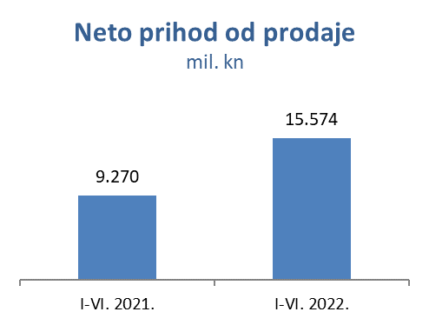

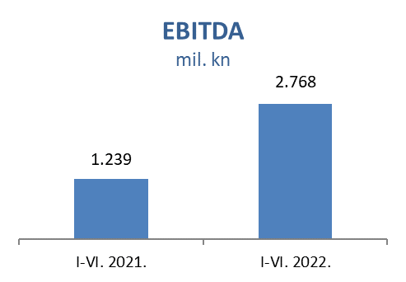
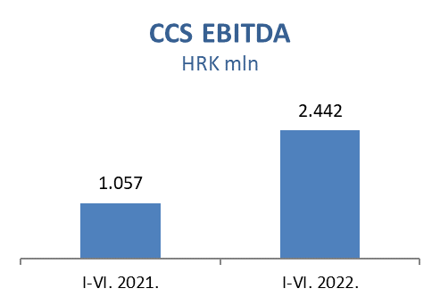

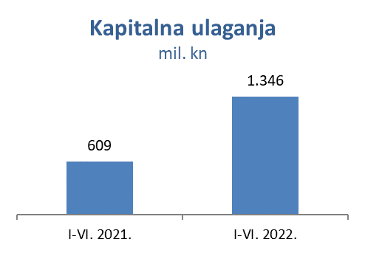

Istraživanje i proizvodnja nafte i plina
Više cijene rezultirale su sa 1,3 milijarde kuna višim prihodima. Viša cijena plina imala je pozitivan utjecaj na prihode u iznosu od 715 milijuna kuna, 66 posto viša cijena Brenta rezultirala je sa 492 milijuna kuna višim prihodima od prodaje sirove nafte i kondenzata, dok je viša cijena ostalih proizvoda pozitivno utjecala na prihode u iznosu od 109 milijuna kuna.

Viša kapitalna ulaganja u odnosu na isto razdoblje lani pretežno su rezultat razradnih aktivnosti u sklopu radova na hrvatskom odobalju i kopnu. Glavne aktivnosti u prvom polugodištu 2022.:

Istraživanje u Hrvatskoj:
- Drava-03: Ishođenje dozvola i priprema za bušenje u tijeku
- SZH-01: Seizmička interpretacija, geokronološka studija i laboratorijska analiza u tijeku
- DI-14: Dovršene eksterna geološko-geofizička studija i završna interna geološko-geofizička studija
Razrada na Sjevernom Jadranu:
- Bušotina Ika B-1 R: Inicijalna proizvodnja počela 3. ožujka
- Bušotina Marica D Dir: Spajanje dovršeno, probna proizvodnja počela 26. svibnja
Razrada na Panonu:
- Ukupno izvedeno 25 remonata bušotina
- Dravica-3: Bušenje počelo 18. travnja i dovršeno 31. svibnja, bušotina je negativna. Na temelju rezultata u tijeku je revizija koncepta površinske proizvodnje.
- EOR Šandrovac: dovršena faza utiskivanja CO₂; u tijeku utiskivanje vode koje je počelo početkom travnja
Egipat:
- Egipat, koncesija North Bahariya: Izbušeno je sedam razradnih bušotina (tri proizvodne i četiri vodo-utisne), od kojih su dvije puštene u proizvodnju kao naftne bušotine. U tijeku je opremanje treće izbušene bušotine.

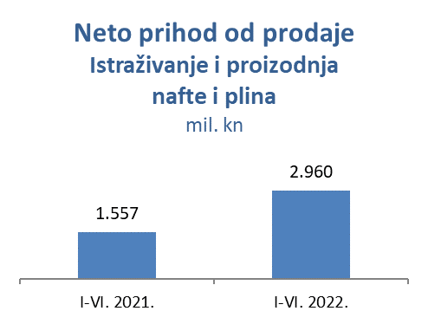
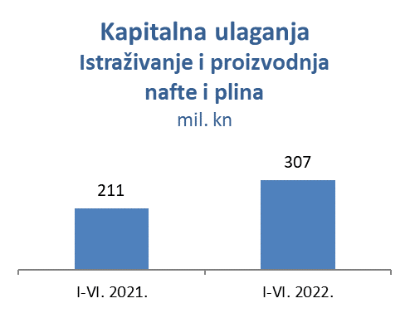

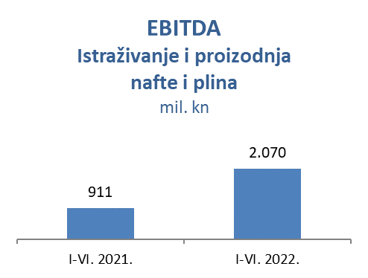

Rafinerije i marketing (uključujući Usluge kupcima i maloprodaju)
Ostvarena je veća prodaja na ključnim tržištima, dok su marže pod utjecajem Vladinih mjera na domaćem tržištu. Rad Rafinerije nafte Rijeka počeo je krajem ožujka kako bi se osigurala stabilna opskrba ključnih tržišta u nadolazećim mjesecima, ublažavajući rizik od smanjene dostupnosti proizvoda na svjetskom tržištu zbog rusko-ukrajinske krize. Uzlazni trendovi kretanja cijena u vanjskom okruženju snažno su poduprli pozitivan doprinos rafinerijskog poslovanja financijskom rezultatu u drugom tromjesečju, što je djelomično kompenzirano visokim cijenama energije.

Ukupna prodaja Maloprodaje u prvoj polovici 2022. godine iznosila je 508 kt, što je devet posto više u odnosu na isto razdoblje lani, zahvaljujući povoljnijim tržišnim uvjetima uz slabija COVID ograničenja i povećanoj turističkoj potrošnji. Marža negoriva veća je od prošlogodišnjeg razdoblja za 15 posto što je potaknuto stalnim poboljšanjem asortimana i usluga, kao i povećanjem broja Fresh Corner lokacija i unapređenjem prodajnih aktivnosti.

Održavanje vodeće pozicije na tržištu goriva podržano je i brojem registriranih članova u programu vjernosti u Hrvatskoj koji je dosegnuo 380 tisuća članova. Novi vlastiti proizvodi Crunch&Go i Jim uspješno su lansirani.

Kapitalna ulaganja Rafinerija i marketinga iznosila su 968 milijuna kuna:

- Projekt nadogradnje Rafinerije nafte Rijeka - Angažiran je izvođač za elektro i instrumentacijske radove, što je značilo izdavanje posljednje narudžbenice za izvođače. Proizvodnja i isporuka opreme na gradilište je dosegla 90 posto. Dovršena je izgradnja konstrukcije za koksne komore dosizanjem ~120 metara, što omogućava podizanje teške opreme i čeličnih konstrukcija, a konačna visina će biti ~190 metara. Završena je izgradnja dalekovoda i trafostanice 110kV. Ukupna dovršenost projekta je 56 posto.
- Poboljšanje energetske učinkovitosti postrojenja za atmosfersku destilaciju - Izrada glavnog projekta je u tijeku (postignuto 30 posto dovršenosti). U tijeku su natječaji za isporuku glavne opreme (izmjenjivači topline, nove pumpe i remont postojećih pumpi).

Kapitalna ulaganja u segmentu Usluga kupcima i maloprodaje iznosila su 34 milijuna kuna u prvoj polovici 2022. s naglaskom na modernizaciju i razvoj koncepta Fresh Corner koji je do sada implementiran na 130 maloprodajnih mjesta.

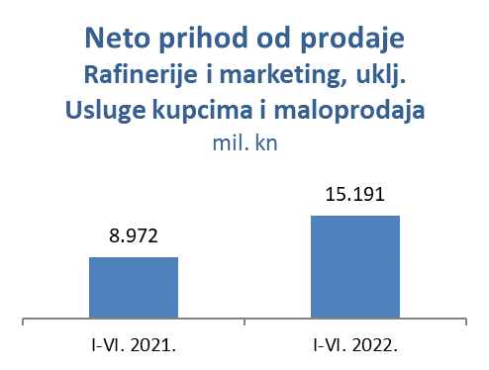
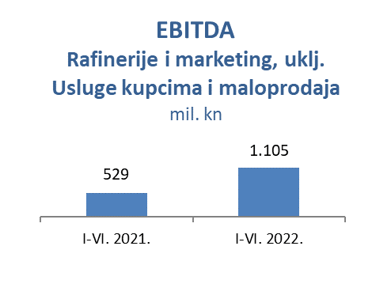
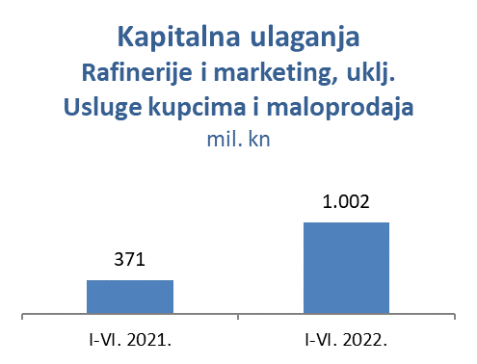
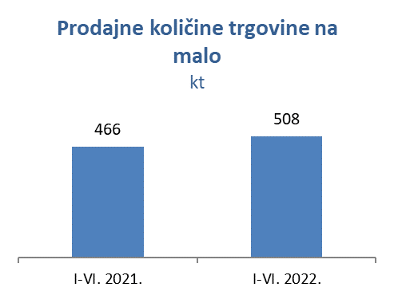

Neto zaduženost INA Grupe iznosila je 17,2 posto, a neto dug povećan je na 2,4 milijarde kuna.

